Tablica 3. Omjer potencijalne potpore i Mogući omjer potencijalne potpore – Hrvatska
Godine: | 1950 | 2019 | 2030 | 2050
Omjer potencijalne potpore (PSR – Prospective support ratio) (godine 20-64/godine 65+) | 7,1 | 2,9 | 2,3 | 1,7
Mogući omjer potencijalne potpore (PPSR – Prospective potential support ratio) (godine 20-X/godine X+, gdje je X=godine kada su godine doživljenja 15) | 4,0 | 4,0 | 3,5 | 3,1
Izvor: UN, Profiles of Ageing 2019, https://population.un.org/ProfilesOfAgeing2019/index.html, preuzeto 28. 8. 2020.

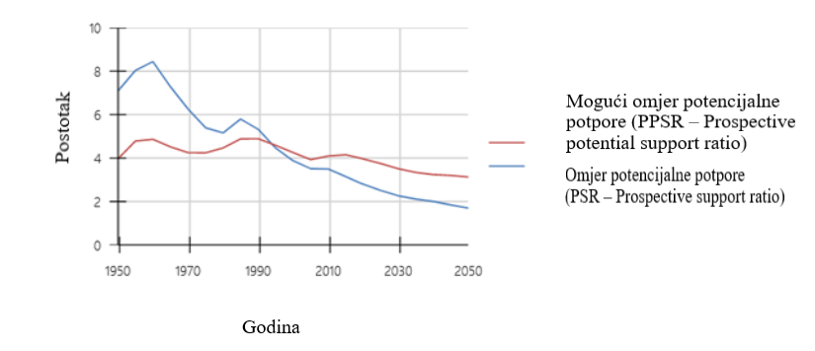
Slika 3. Omjer potencijalne potpore i Mogući omjer potencijalne potpore – Hrvatska
Izvor: Prilagođeno prema Sanderson i Scherbov (2020)

